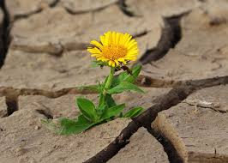

¡ Insiste ! ¡ Persiste ! ¡ Resiste !

¡ No desistas !

**¡ Resistir es existir !**

**Resistiremos para existir, soportaremos las dificultades para crecer, nos volveremos de hierro para superar los obstáculos.**

**¡ No tengas miedo !**

**¡ Únete al movimiento !**